ФЕДЕРАЛЬНОЕ АГЕНТСТВО ПО ОБРАЗОВАНИЮ

ГОУ ВПО НИЖЕГОРОДСКИЙ ГОСУДАРСТВЕННЫЙ

ТЕХНИЧЕСКИЙ УНИВЕРСИТЕТ

им. Р.Е. АЛЕКСЕЕВА

ИНСТИТУТ РАДИОЭЛЕКТРОНИКИ И ИНФОРМАЦИОННЫХ

ТЕХНОЛОГИЙ

**ИНФОРМАТИКА**

**Отчёты**

**о выполнении лабораторного практикума**

Выполнил студент группы 22-ИВТ-2

Бабушкин Илья Евгеньевич

Нижний Новгород 2023

**Задание 1:**

Путь пешком и расстояние по прямой.

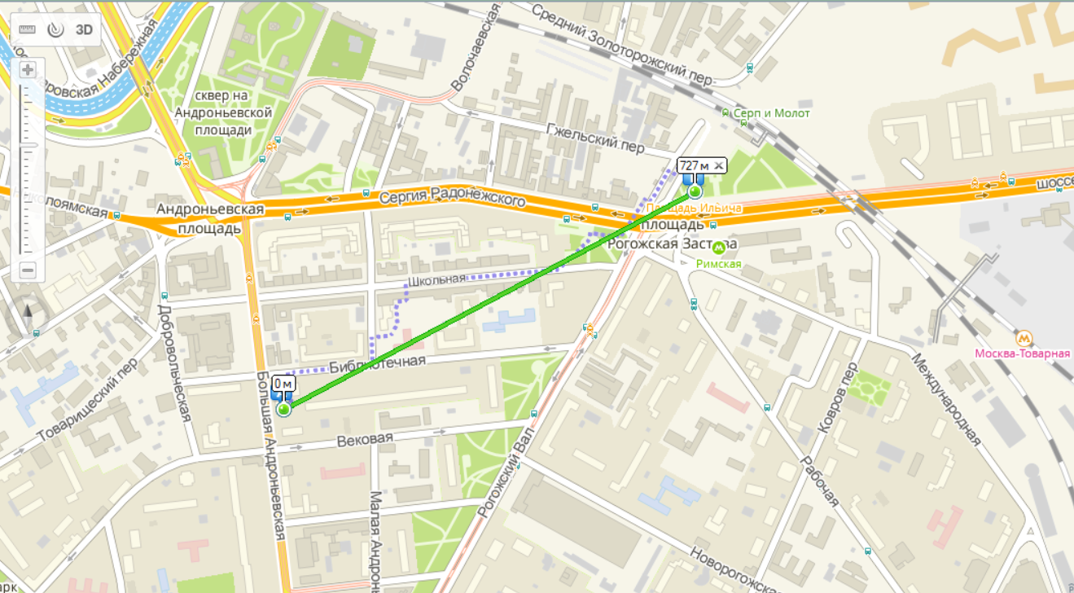

Банкоматы в радиусе 1 км:

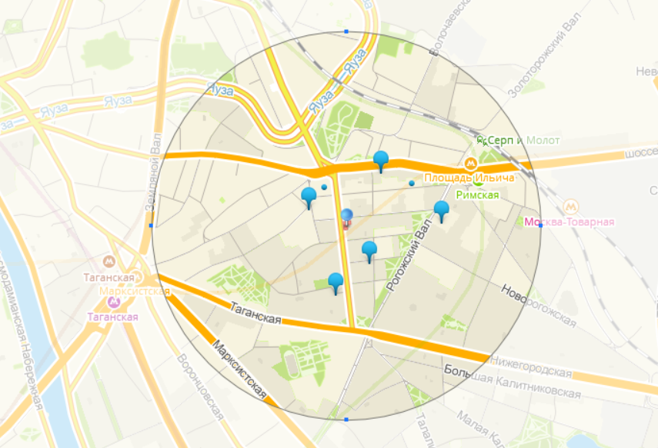

Гостиницы в радиусе 1 км:

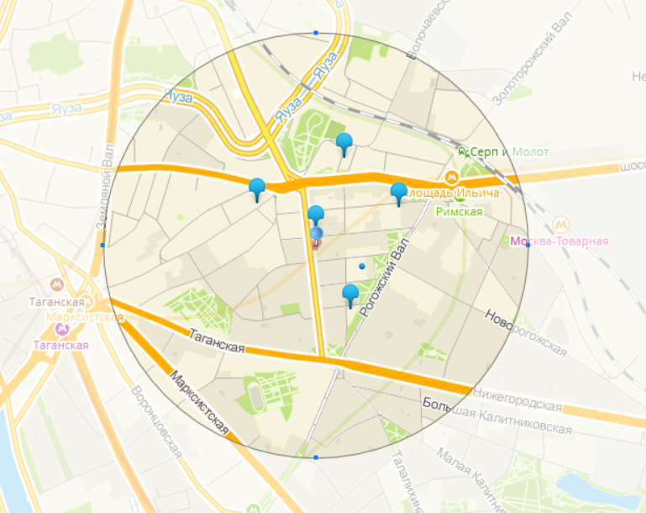

**Задание 2:**

Российский экономический университет имени Г.В. Плеханова.

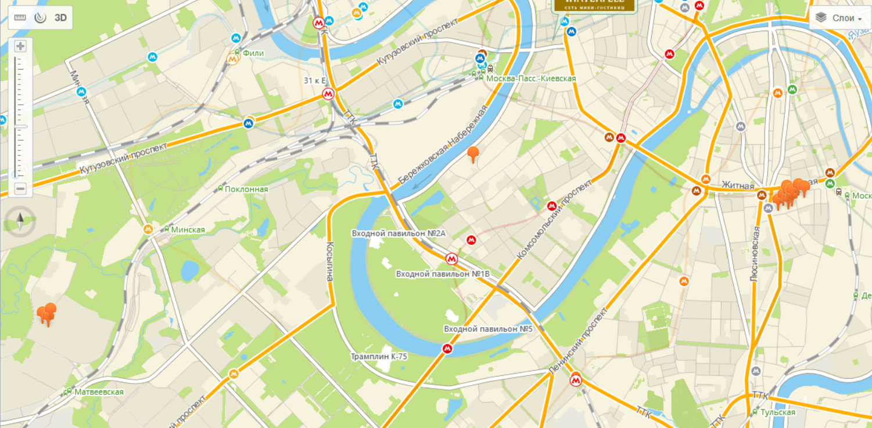

Стремянный переулок 36(Основные корпуса)

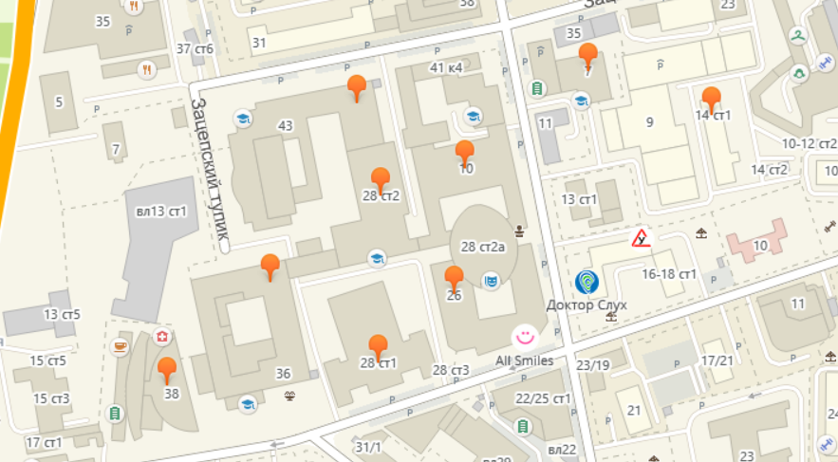

Большой Саввинский переулок 14 ст1:

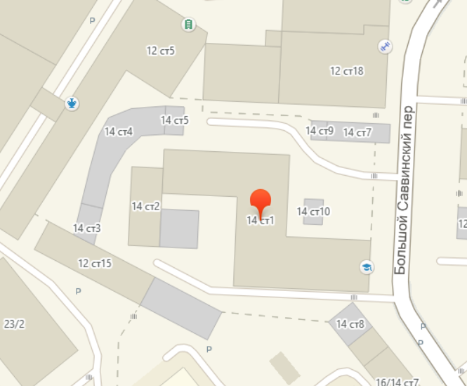

Нежинская улица 7 к 2:

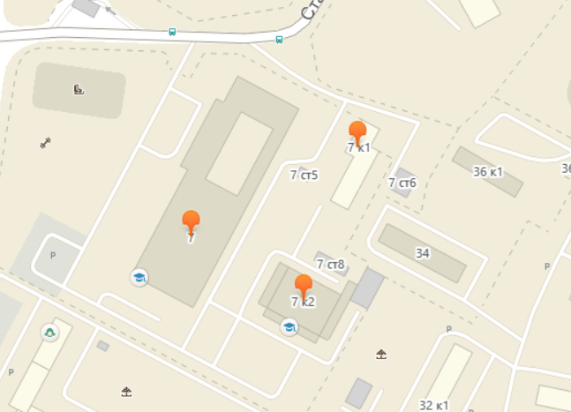

**Задание 3:**

1. Маршрут общественного транспорта до 1 корпуса НГТУ (от общежития №1):

Автобусы №40, 58, 64, Маршрутное такси Т-97 (Посадка: пл. Лядова -> Конечная: Технический университет)

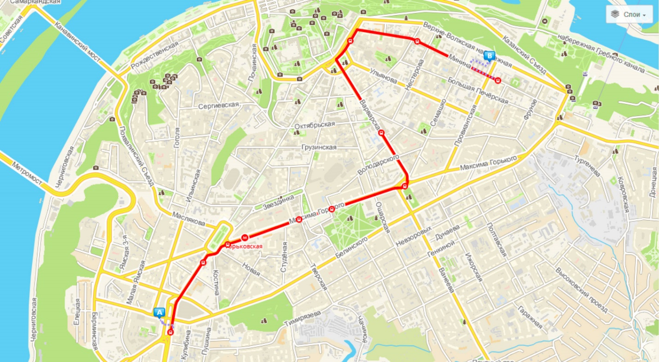

Трамвай №2 (Посадка: ул. Красносельская -> Конечная: Высшая школа экономики) (По улице Ильинской)

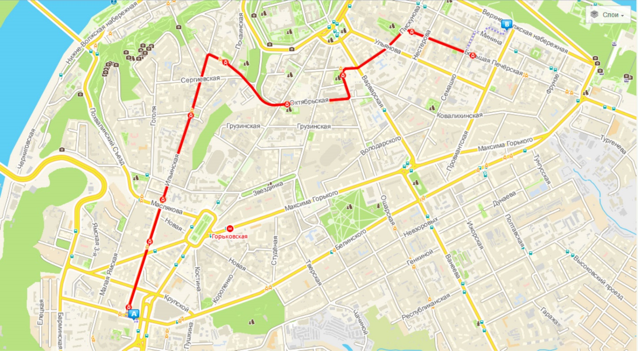

Трамвай №2 (Посадка: ул. Красносельская -> Конечная: Высшая школа экономики) (По улице Белинской)

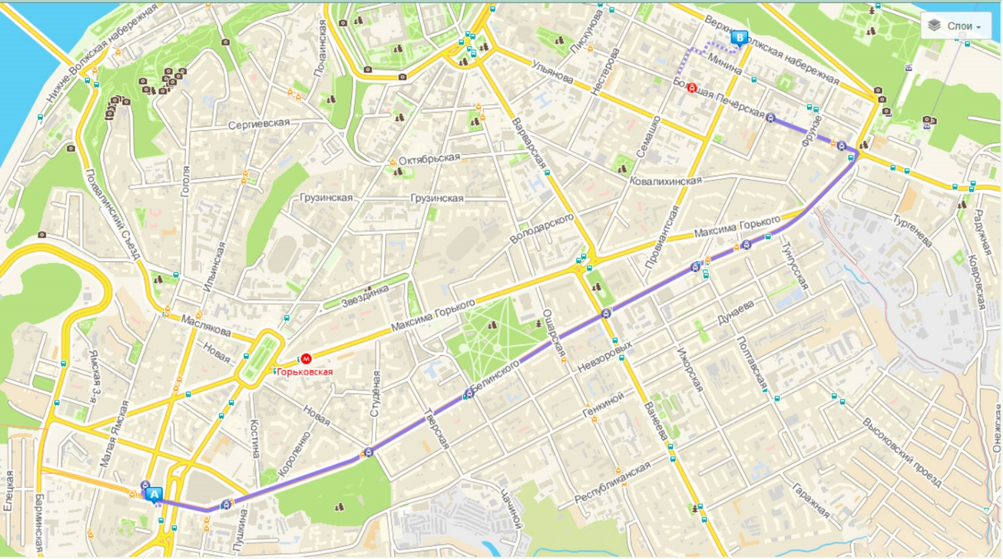

1. Маршрут общественного транспорта до 6 корпуса НГТУ (от общежития №1):

Автобус №2, Маршрутное такси Т-83 (красный цвет) и Автобус №40 (синий цвет) (Посадка: пл. Лядова -> Конечная: Академическая)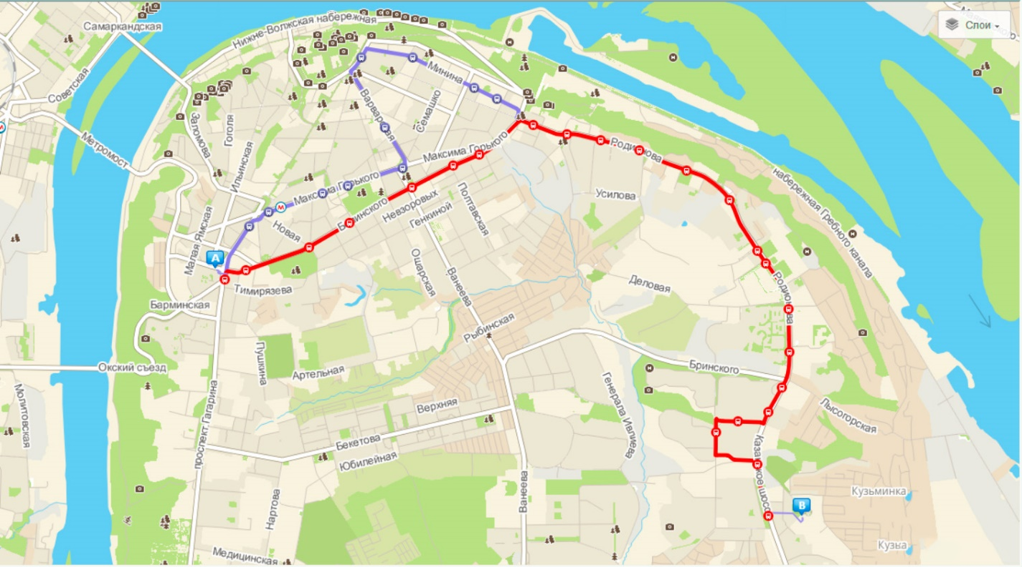

Маршрутное такси Т-18 (Посадка: ул. Студенческая -> Конечная: Верхние Печёры)

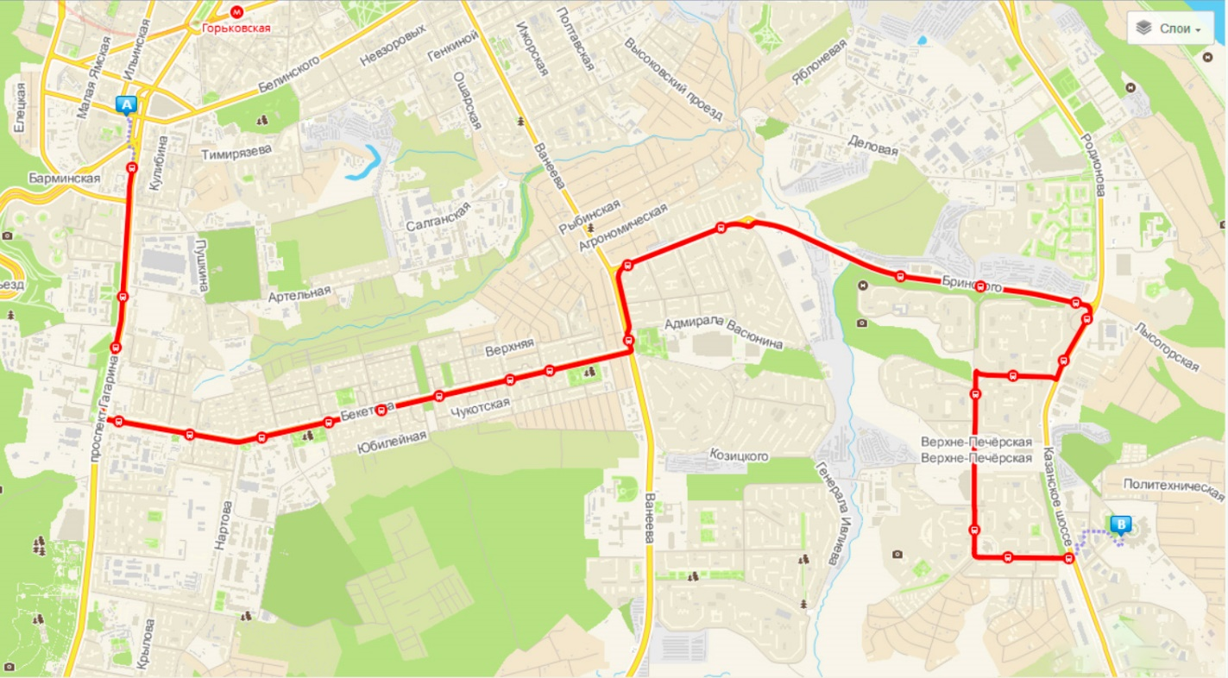

Маршрутное такси Т-97 (Посадка: пл. Лядова -> Конечная: Академическая)

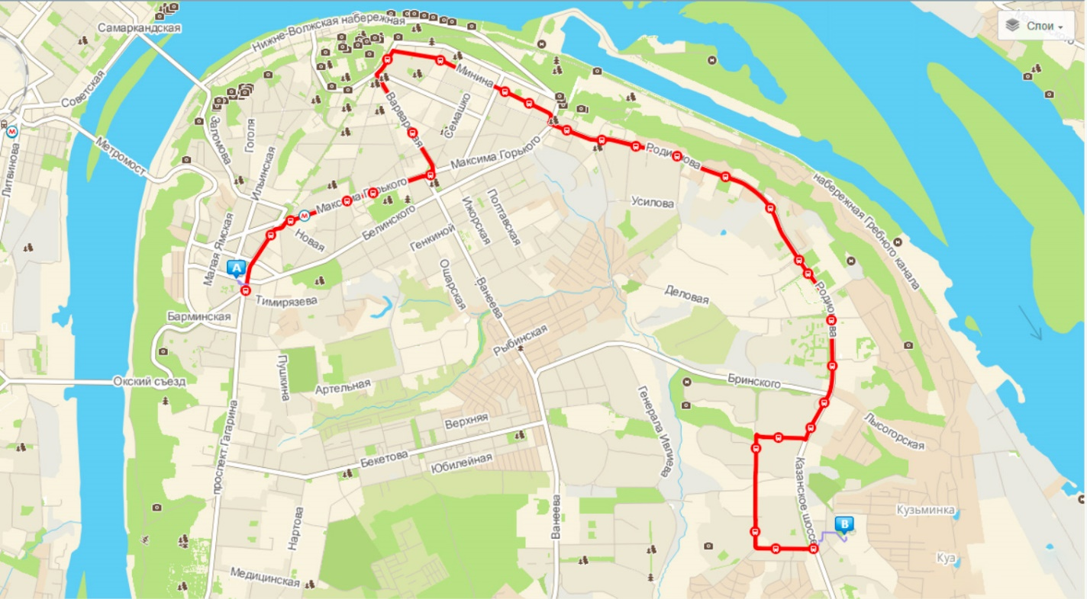

Маршрут (от остановки Академическая до корпуса НТУ №6) (пешеходный путь)

